ELMET auf der Fakuma 2021:
Neues LSR-Dosiersystem und neuer vollelektrischer Kaltkanal

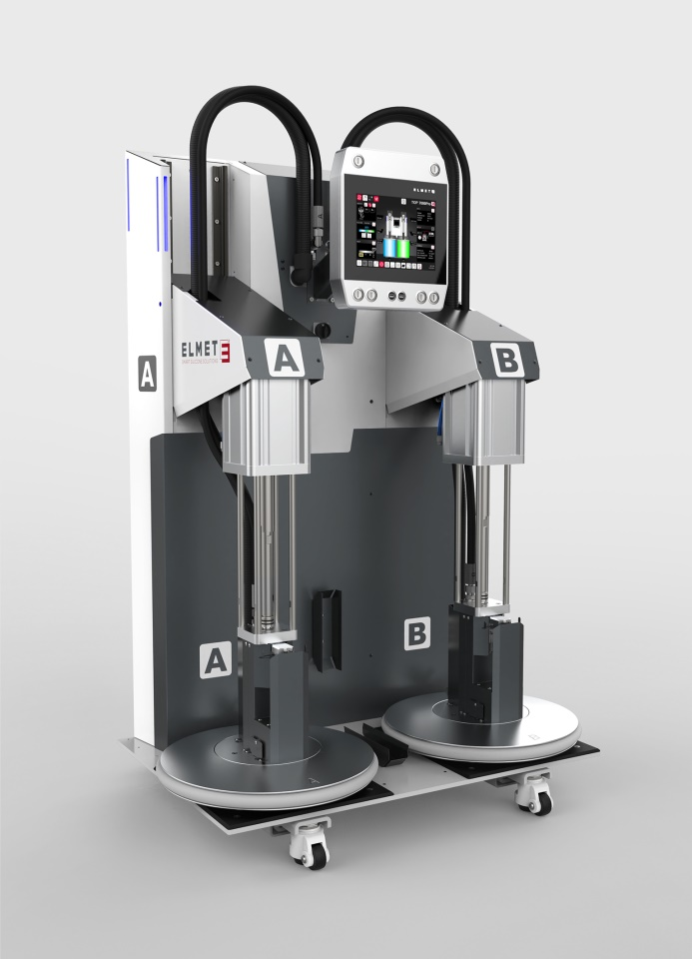 | Zur Fakuma 2021 stellt ELMET sein neues LSR-Dosiersystem SMARTmix TOP 7000 Pro vor. © ELMET
Oftering/Österreich, September 2021 – ELMET präsentiert sich auf der Fakuma 2021 als Systemlieferant für den gesamten Bereich der Spritzgießverarbeitung von Zweikomponenten-Flüssigsilikonkautschuken (LSR). Im Zentrum des Messeauftritts in Halle A5 auf Stand A5-5306 steht das neue Dosiersystem SMARTmix TOP 7000 Pro, das hinsichtlich Funktionalität, Prozesssicherheit und Bedienkomfort neue Maßstäbe setzt. Darüber hinaus wird ELMET sein ebenfalls neu entwickeltes vollelektrisches SMARTshot E Kaltkanalsystem vorstellen. Dabei werden die Düsennadeln via Servomotor angetrieben, was ein Maximum an Flexibilität, Präzision und Regelbarkeit beim Einspritzen des LSR in die Kavitäten ermöglicht.
Dosiersystem SMARTmix TOP 7000 Pro zeigt das heute Machbare
Als umfassende Weiterentwicklung des bisherigen Spitzenmodells TOP 5000 P zeigt das neue SMARTmix TOP 7000 Pro, was heute im Bereich LSR-Dosiersysteme technisch möglich ist. Mit einer Aufstellfläche von nur 1150x790 mm weist es den geringsten Platzbedarf aller für 200-Liter-Fässer geeigneten Dosiersysteme am Markt auf. Die komplett überarbeitete Pumpeinheit wurde erneut vereinfacht und die Zahl der Einzelteile minimiert. Die schlankere Konstruktion macht die neue Einheit – trotz bis zu 210 bar Arbeitsdruck – deutlich kompakter. Zugleich befindet sich dadurch eine deutlich geringere LSR-Menge im System, was die Prozesssicherheit weiter erhöht und das Spülvolumen reduziert. Die verringerte Bauteilzahl erleichtert die Reinigung und Wartung, die geringere Anzahl von Dichtungen und die optimierte Dichtungswerkstoffauswahl in FDA-Ausführung vermindern Ausfallzeiten.
Die jetzt vollautomatische Folgeplatten- sowie Positionserkennung schließen Fehlbedienungen beim Fasswechsel aus und minimieren den dafür erforderlichen Zeitaufwand. Das optimierte und neu patentierte Folgeplattendesign ermöglicht eine Materialausnutzung von bis zu 99,6% und macht das SMARTmix TOP 7000 Pro damit noch wirtschaftlicher als frühere Systeme. Anstelle von Gleitleisten erleichtern vollflächige Gleitplatten den Fasswechsel, der von drei Seiten erfolgen kann. Die übersichtlicher als bisher aufgebaute Bedienoberfläche ermöglicht ebenfalls einen noch sicheren Umgang mit dem System. Einen weiteren Beitrag zur gesteigerten Prozesssicherheit leistet die ortsfeste, leichter zugängliche, von der Pumpeinheit entkoppelte Positionierung des Materialabgangs, was die zur Spritzeinheit führenden Schläuche entlastet.
Der verstärkt modulare Aufbau des neuen Dosiersystems von ELMET sorgt für ein hohes Maß an Flexibilität bei der Adaption an sich ändernde Anforderungen. So lassen sich die vielfältigen Optionen des Dosiertechnikportfolios dank des jetzt eingebauten Schnittstellenblechs auch nach Auslieferung des Systems nachrüsten, ohne dieses neu verdrahten zu müssen. Die optionale Bestückung mit Rädern gibt die von Kunden oft geforderte Flexibilität bei der Wahl des Aufstellortes.
Ebenfalls optional ist das Premium Connectivity Paket verfügbar. Via Web-Portal oder zugehöriger App gewährt dieses dem Benutzer weltweit Zugriff auf das System. Zudem kann direkt am System ein Support-Request inklusive Status-Report ausgelöst werden, der dem ELMET Support-Team die Remote-Hilfe erleichtert. Die integrierte E-Mail-Funktion ermöglicht es dem Benutzer, stets aktuell über anstehende Gebindewechsel und Wartungsarbeiten sowie Störungen informiert zu sein.
Neues vollelektrisches Kaltkanalsystem SMARTshot E
Ebenfalls neu ist das SMARTshot E Nadelverschluss-Kaltkanalsystem von ELMET. Hier erfolgt die Bewegung und Positionierung der Düsennadel über einen besonders kompakten Servomotor. Damit lässt sich die Nadelöffnung im µm-Bereich einstellen und so der Einspritzvorgang in bis zu 16 Kavitäten mit erheblich höherer Präzision ausbalancieren als dies die bisherige pneumatisch betätigte Version und Schrittmotor-Antriebe ermöglichen. Zu den weiteren Vorteilen der SMARTshot E-Technologie gehören der damit mögliche geringe Nestabstand von minimal 44 mm, der Einsatz von quasi verschleißfreien Miniatur-Industriesteckern und das optimierte Kabelmanagement mit einem Kabelbaum, der ohne den Einsatz von Elektro-Fachpersonal als Baugruppe ausgebaut werden kann.
Die ELMET Elastomere Produktions- und Dienstleistungs GmbH, Oftering/Österreich, ist ein 1996 gegründeter, international erfolgreicher Entwickler und Hersteller von LSR-Dosiersystemen, vollautomatisierten Spritzgießwerkzeugen, Kaltkanal- Nadelverschlusssystemen und schlüsselfertigen Anlagen für die Verarbeitung von Silikonen und Kautschuken. Gemeinsam mit der Vertriebs- und Serviceniederlassung ELMET North America, ELMET Greater China und ELMET Japan beschäftigt das Unternehmen rund 200 Mitarbeiter.
„Werkzeug. Dosiertechnik. Teilefertigung. Jobs. Elmet begeistert mit Smart Silicone Solutions“, lautet die neue Leitidee von ELMET.

Weitere Informationen:
Veronika Rensch, Marketing- und Kommunikationsmanagement
ELMET Elastomere Produktions- und Dienstleistungs GmbH
Tulpenstraße 21, A-4064 Oftering
Tel.: +43 (0) 7221 / 745 77-160, Fax: -900
E-Mail: marketing@elmet.com
Redaktioneller Kontakt und Belegexemplare:
Dr. Jörg Wolters, Konsens PR GmbH & Co. KG
Im Kühlen Grund 10, D-64823 Groß-Umstadt
Tel: +49 (0) 60 78/93 63-0, Fax: -20
E-Mail: joerg.wolters@konsens.de
Sie finden diese Presseinformation als docx-Datei sowie das Bild in druckfähiger Auflösung unter https://www.konsens.de/elmet

